PHIẾU HƯỚNG DẪN HỌC SINH TỰ HỌC
MÔN TIẾNG ANH 8

NỘI DUNG | GHI CHÚ
Tên bài học/ chủ đề - Khối lớp | Tiếng anh 8  UNIT 3 AT HOME  LESSON 5: WRITE
Hoạt động 1: Đọc tài liệu và thực hiện các yêu cầu. | Hoạt động 1: Học sinh liệt kê một số cụm giới từ chỉ vị trí và phương hướng đã biết.  Ex: between, on the left of…  Hoạt động 2: HS nhìn tranh kể tên các đồ vật trong tranh mà em biết.  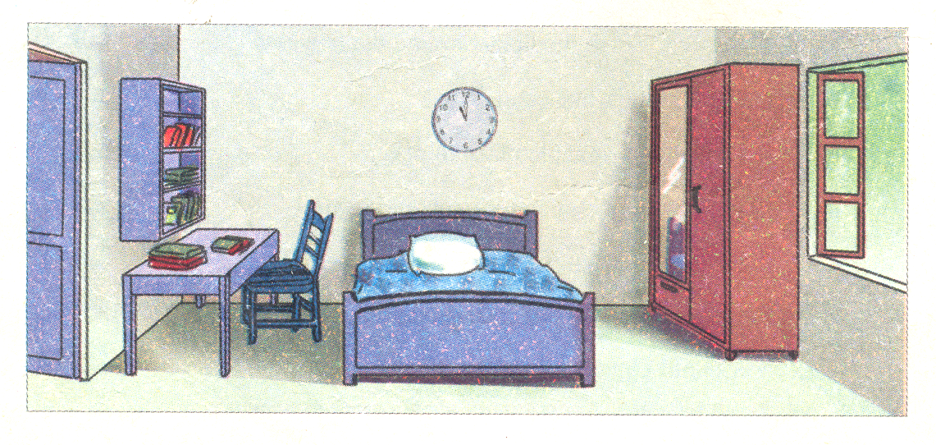  Liệt kê các đồ vật vào tập.  Hoạt động 3: HS nhìn tranh kể tên các đồ vật trong tranh mà em biết.  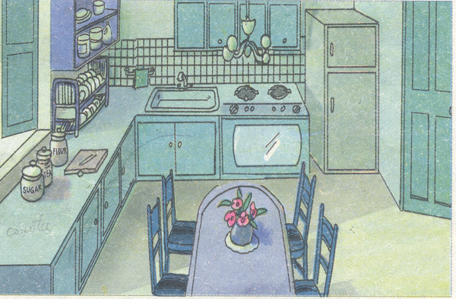
Hoạt động 2: Kiểm tra, đánh giá quá trình tự học. | Câu 1: Hs nhìn tranh (phần 1/p32). Xác định vị trí mỗi đồ vật trong tranh bẳng cách trả lời các câu hỏi sau.  Where is the bed?  Where is the wardrobe?  Where is the clock?  Where is the shelf ?  Câu 2 : Hs nhìn tranh (phần 2/p33). Viết mô tả phòng bếp dựa vào gợi ý.  1. This / Hoa’s kitchen  - This is Hoa’s kitchen  2. There /refrigerator/right corner/room  3. Next to / refrigerator / there/a stove  4. On the left side / stove /there /a sink  5. Next to / sink / there /a towel rack  6. Disk rack / beneath / shelves  7. Jars /sugar ,tea /the shelves /the counter  8. In the middle /kitchen/there/table  9. Lighting fixture / above / table

- Giáo viên hướng dẫn học sinh ghi chép lại các câu hỏi thắc mắc, các trở ngại của học sinh khi thực hiện các nhiệm vụ học tập.
Trường:
Lớp:
Họ tên học sinh

Môn học | Nội dung học tập | Câu hỏi của học sinh
Tiếng Anh 8 | UNIT 3 AT HOME  LESSON 5: WRITE  - Vocabulary  folder /ˈfəʊldər/ n. kẹp đựng tài liệu, bìa kẹp hồ sơ  wardrobe /ˈwɔːdrəʊb/ n. tủ quần áo  beneath /bɪˈniːθ/ adv. ở dưới  above adv. ở trên  - On the left of/ On the right side of / to the right of / In the middle of / Next to  There is a/an ........  There are ........  - Write a description of this kitchen.  - This is Hoa’s kitchen  - There is a refrigerator in the right corner of the room  - Next to the refrigerator there is a stove  - On the left side of the stove there is a sink and next to the sink there is a towel rack  - The disk rack is on the counter to the right of the window and beneath the shelves  - On the counter beneath the window, there are jars of sugar , flour and tea.  - In the middle of the kitchen there is a table and four chairs.  - The lighting fixture is above the table and beneath the lighting fixture is a vase with flowers.  - Homework  Write a description of your bed room or living room  Be ready “language focus”

PHIẾU HƯỚNG DẪN HỌC SINH TỰ HỌC
MÔN TIẾNG ANH 8

NỘI DUNG | GHI CHÚ
Tên bài học/ chủ đề - Khối lớp | Tiếng anh 8  UNIT 3 AT HOME  LESSON 6: LANGUAGE FOCUS
Hoạt động 1: Đọc tài liệu và thực hiện các yêu cầu. | Hoạt động 1: Hs xem ví dụ và rút ra mối quan hệ giữa các từ gạch dưới.  Ex:  a/ You do your homework and nobody helps you.  You say “I do my homework myself”.  b/ Ba drew that picture.  We say “He drew it himself”.  Hoạt động 2: Hs liệt kê một số động từ khiếm khuyết mà em đã biết  Ex: can, could,…  Hoạt động 3: Hs nhìn tranh và trả lời câu hỏi sau.  Why did Hoa go to school late this morning?  -...  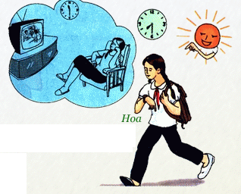
Hoạt động 2: Kiểm tra, đánh giá quá trình tự học. | Câu 1: Nhìn tranh , sử dụng “have to/ must” và động từ trong khung hoàn thành đoạn hội thoại. (1/p34)  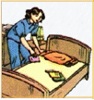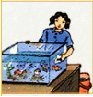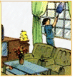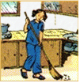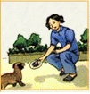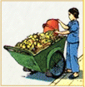  Câu 2 : Sử dụng “ought to” cho lời khuyên các nhân vật trong tranh. (2/p35)  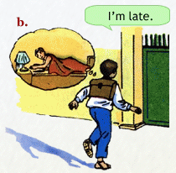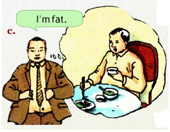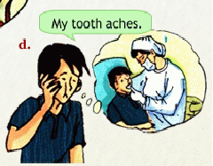  Câu 3 : Sử dụng đại từ phản thân trong khung hoàn tất chỗ trống. (3/p36)  Câu 4 : Sử dụng “why-because” hỏi và trả lời các tình huống trong tranh (4/p37)  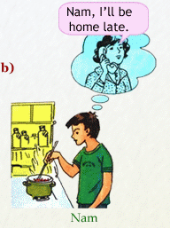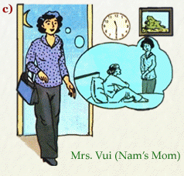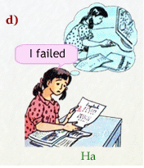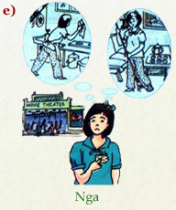

- Giáo viên hướng dẫn học sinh ghi chép lại các câu hỏi thắc mắc, các trở ngại của học sinh khi thực hiện các nhiệm vụ học tập.
Trường:
Lớp:
Họ tên học sinh

Môn học | Nội dung học tập | Câu hỏi của học sinh
Tiếng Anh 8 | UNIT 3 AT HOME  LESSON 6: LANGUAGE FOCUS  I/ Reflexive pronouns (đại từ phản thân)  Ex:  a/ You do your homework and nobody helps you.  You say “I do my homework myself”.  b/ Ba drew that picture.  We say “He drew it himself”.  Remember  I => myself  You => yourself/ yourselves  We => ourselves  They => themselves  He => himself  She => herself  It => itself  II/ Modal verbs : have to/ must/ ought to +Vinf  - Should=ought to: nên  Should not =Ought not to: không nên  - Have to/ must : phải  Have to (khách quan), cần thiết phải làm gì đó  Must (chủ quan)  III/ Why- Because ( Tại sao…- Bởi vì…)  Why are you nervous?  Because I’ll have a test tomorrow .  IV/ Homework  - Learn grammar notes by heart.  - Do exercise 1 to 5, page 20-24 in the workbook.  - Prepare the next lesson (Review).

PHIẾU HƯỚNG DẪN HỌC SINH TỰ HỌC
MÔN TIẾNG ANH 8

NỘI DUNG | GHI CHÚ
Tên bài học/ chủ đề - Khối lớp | Tiếng anh 8  UNIT 4 OUR PAST  LESSON 1: GETTING STARTED+ LISTEN AND READ
Hoạt động 1: Đọc tài liệu và thực hiện các yêu cầu. | Hoạt động 1: Đọc đoạn văn trong Sgk và tìm ra từ mới xuất hiện trong bài.(p38)  Hs liệt kê từ mới vào tập. Dự đoán nghĩa của từ và chủ đề chính của đoạn là gì?  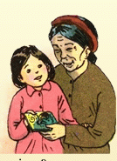  Hoạt động 2: Tìm trong đoạn văn cấu trúc “ used to” và cho biết ý nghĩa, cách sử dụng của cấu trúc này.
Hoạt động 2: Kiểm tra, đánh giá quá trình tự học. | Câu 1: Đọc đoạn văn (p.38-39) và nối nghĩa từ vựng sau đây:  A B  1.folk tale truyền thống  2.equipment nghe có vẻ  3.sound chuyện dân gian  4.look after trang thiết bị  5.traditional chăm sóc  Câu 2 : Xác định sự thật hay quan điểm riêng của nhân vật dựa vào nội dung bài. (phần 2/p39)  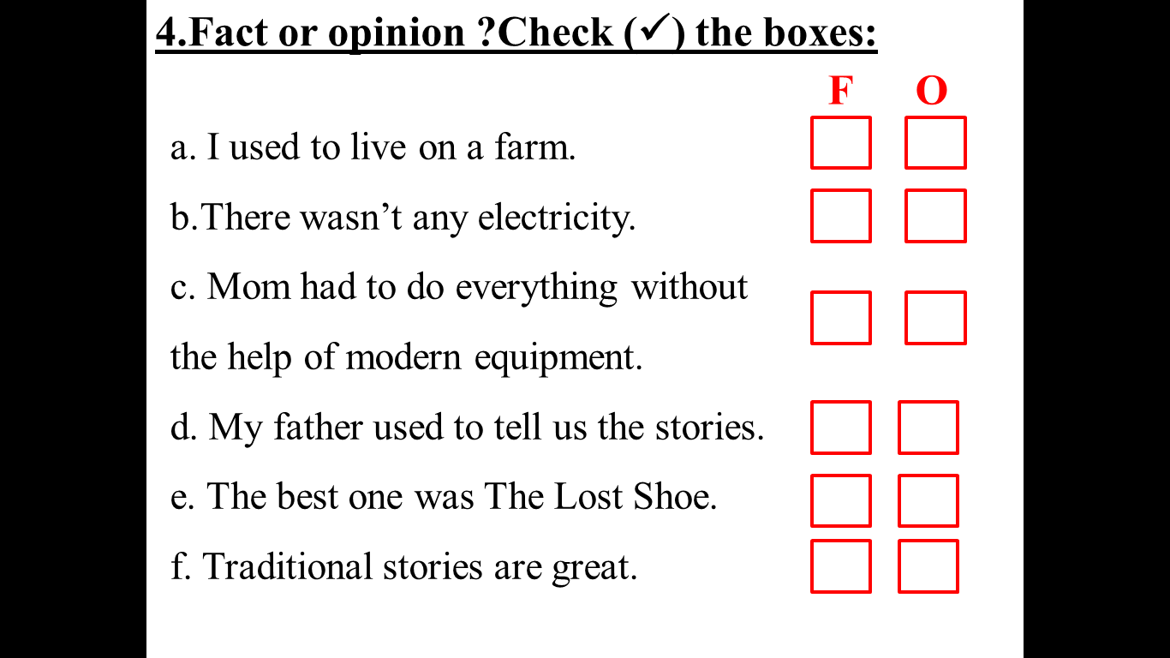  Câu 3 : Trả lời câu hỏi dựa vào nội dung bài. (phần 1/p39)  a.Where did Nga’s grandmother use to live ?  b.Why didn’t she go to school ?  c.What did Nga’s great - grandmother use to do?  d.What did Nga’s great – grandmother and great – grandfather do after dinner ?  e.What did Nga ask her grandmother to do at the end of the conversation ?

- Giáo viên hướng dẫn học sinh ghi chép lại các câu hỏi thắc mắc, các trở ngại của học sinh khi thực hiện các nhiệm vụ học tập.
Trường:
Lớp:
Họ tên học sinh

Môn học | Nội dung học tập | Câu hỏi của học sinh
Tiếng Anh 8 | UNIT 4 OUR PAST  LESSON 1: GETTING STARTED+ LISTEN AND READ  I/ Vocabulary  equipment /ɪˈkwɪpmənt/ n. thiết bị, đồ trang bị  folk tale /fəʊk teɪl/ n. chuyện dân gian, truyện cổ  sound /saʊnd/ v. nghe có vẻ, nghe như  traditional /trəˈdɪʃənl/ adj. truyền thống  look after v chăm sóc  Structure:  I used to live on a farm when I was a young girl  - S + used to + infinitive ....... (đã từng)  II/ Ask and answer the questions  - She used to live on a farm  - Because she had to stay home and help her mom  - She used to cook the meals, clean the house and wash the clothes  - She used to lit the lamp and he used to tell them stories  - She asked her grandmother to tell her the tale “ The lost shoe”  III/ Fact or opinion?  - F  - F  - F  - F  - O  - O  IV/ Homework  1. Learn vocabulary by heart .  2. Do part 2 again  3. Prepare for speaking and listening.

